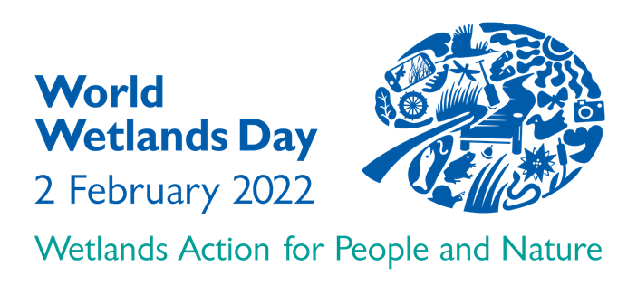
ФОНД ДЕЙСТВИЯ ЗА ВЛАЖНИТЕ ЗОНИ - ПРЕДЛОЖЕНИЯ ЗА КАНДИДАТСВАНЕ ПРЕЗ 2022 г.
Тази година във връзка с темата за Световния ден на влажните зони - „Влажните зони за хората и природата“, Секретариатът на Рамсарската конвенция, приканва физически лица, обществени организации и социални предприятия да представят предложения за проекти или инициативи, които имат за цел да допринесат за здрави влажни зони чрез насърчаване на опазването, възстановяването или подобряване на управлението.
Спечелилата проектна идея или инициатива ще получи 10 000 евро, предоставени от Данон.
КОЙ МОЖЕ ДА УЧАСТВА
Всеки на 18 и повече години може да кандидатства за безвъзмездната помощ самостоятелно като физическо лице, или като част от обществена организация или социално предприятие.
ДОКОГА СЕ КАНДИДАТСВА
Заявленията за кандидатстване за грант 2022 г. , ще бъдат отворени на 2 февруари 2022 г. и приключват на 2 март 2022 г.
Победителят и тримата финалисти ще бъдат обявени на 22 март 2022 г., Световния ден на водата.
ДОПУСТИМИ ИДЕИ И КРИТЕРИИ
Грант 2022 г. се стреми да подкрепи идеи или подходи за текущи или планирани инициативи навсякъде по света с демонстрационен капацитет за прилагане и възпроизвеждане в области със сходни характеристики.
Допустимите идеи могат да включват:
- Техники за опазване, възстановяване и разумно ползване на екосистемите на влажните зони, включително техните ресурси;
- Усилия или ангажираност на общността за кауза, която е от полза за влажните зони, например определяне като защитена зона или дейности за почистване на влажни зони и др.;
- Инициативи за подкрепа на създаването на алтернативен поминък за намаляване на натиска върху влажните зони;
- Инициативи или действия, които ще доведат до дългосрочна защита и опазване на влажните зони;
- Изследователски или научен проект за повишаване на знанията и разбирането за влажните зони;

